Муниципальное общеобразовательное бюджетное учреждение
"Средняя общеобразовательная школа
"Сертоловский центр образования №2"

ПОНЯТИЕ ПРОИЗВОДНОЙ

(методическая разработка темы на этапе закрепления нового материала)

Сорокина Татьяна Александровна

учитель математики

Ленинградская область
Всеволожский район
г. Сертолово
2024 г.
Целью моей работы является подобрать задания для закрепления понятия «Производная» и описать методику их использования с целью осуществления дифференциации обучения. Эту технологию я выбрала с целью научить каждого обучающегося на уровне его способностей. Актуальность этой темы состоит в том, что задания, связанные с производной, применяются на ЕГЭ.
Содержание:
1. Изученный теоретический материал (повторение)
2. Задачи:
а) Нахождение производной, используя определение
- набор заданий
- методика работы с заданиями
- система оценивания
б) физический (механический) смысл производной
- набор заданий
- методика работы с заданиями
- система оценивания
в) Задачи на геометрический смысл производной
- набор заданий
- методика работы с заданиями
- система оценивания
г) Задачи на нахождение скорости изменения функции в указанной точке
- набор заданий
- методика работы с заданиями
- система оценивания
Для введения понятия «Производная» решаются задачи о скорости движения и о касательной к графику функции. Процесс решения этих задач приводит к новой математической модели – пределу приращения функции к приращению аргумента при условии, что приращение аргумента стремится к нулю. Полученный предел – часто повторяющийся объект, его назвали «производная», ввели краткое обозначение, изучили свойства, научились его вычислять и применять в решении задач.
Обращаем внимание обучающихся на то, что с точки зрения физики производная от пути по времени – мгновенная скорость прямолинейного движения в момент времени t (это механический смысл производной sʹ(t)=v_{мгн.}(t)). А с точки зрения геометрии fʹ(x) = k_{кас.}(x) – производная функции – угловой коэффициент касательной, проведённой к графику функции в точке х (это геометрический смысл производной).
Производную можно истолковывать как скорость изменения функции, то есть с функциональной точки зрения производная – мгновенная скорость изменения значений функции.
Определение: Пусть функция y = f (x) определена в точке x₀ и в некоторой её окрестности. Дадим аргументу x приращение Δx такое, чтобы не выйти из указанной окрестности. Найдём соответствующее приращение функции Δy и составим отношение$\frac{Δу}{Δх}$. Если существует предел этого отношения при Δx, стремящемся к нулю, то указанный предел называется производной функции y = f (x) в точке x и обозначается fʹ(x):

В определении заложен алгоритм отыскания производной:
1. Зафиксировать значение x, найти f (x).
2. Дать аргументу x приращение Δx, перейти в новую точку x + Δx, найти f(x+Δx).
3. Найти приращение функции: Δy = f ( x + Δx ) – f (x).
4. Составить отношение $\frac{Δу}{Δх}$.
5. Вычислить lim $\frac{Δу}{Δх}$ .
Этот предел и есть fʹ(x): fʹ(x) = lim $\frac{Δу}{Δх}$ .
По определению нашли производную функции f (x) = С, f (х) = kx + m,
f (x) = x, f(x) = x², f (x) = $\frac{1}{х}$.
Задачи на нахождение производной, пользуясь определением
Цель выполнения этих заданий: выработать навык применения изученного алгоритма нахождения производной. Изучив теоретическую часть и рассмотрев пример применения алгоритма нахождения производной предложить учащимся задания трёх уровней:
А – для слабых учащихся (задания базового уровня, эти задания контролируют владение навыками решения типовых задач)
В – для учащихся среднего уровня знаний;
С – для наиболее подготовленных ребят.
Задания уровней В и С контролируют умение проводить логические и математические рассуждения.
Достаточно дать по одному заданию из каждого уровня. После проведения такой работы определяются учащиеся, хорошо владеющие алгоритмом решения.
№ варианта | А | В | С
1 | у = 3 – 2 х | у = 6$\sqrt{х}$ | у = $\frac{х+2}{х+1}$
2 | у = х³ | у = 3 х³ - х | у = х² – 2$\sqrt{х}$
3 | у = $\frac{3}{х}$ | у = $\frac{4}{х^{2}}$ | у = sin х

Система оценивания: ученики, выполнившие все три задания правильно, а также те, кто выполнил правильно В и С, получают оценку «5». Если же ученик выполнил задания А и В, А и С или С верно, то получает оценку «4». Ученики, выполнившие правильно только задание уровня А или только уровня В получают оценку «3». Учащимся, не справившимся с работой, предложить выполнить задание по образцу.
Тем ребятам, кто хорошо справляется с таким заданием и выполняет уровень С, предлагаю дать следующее задание: найти fʹ(3), если f(х)=$\sqrt{3х−5}$.
После того, как определились слабые, средние и сильные ученики, можно дать ребятам задание найти производную по алгоритму в точке:
уровень А: а) f(х) = х² – 3х в точке х₀ = -1;
б) f(х) = $\frac{2}{х}$ в точке х₀ = -2
в) f(х) = 4х – х² в точке х₀ = 3;
г) f(х) = - $\frac{3}{х}$ в точке х₀ = 3
уровень В: а) f(х) = $\frac{х^{2}}{4}$ - х в точке х₀ = 2;
б) f(х) = $\frac{2}{х}$ + 1 в точке х₀ = -1;
в) f(х) = $\frac{х^{2}}{2}$ + 2х в точке х₀ = -1;
г) f(х) = 3 –$\frac{4}{х}$ в точке х₀ = 2
уровень С: а) f(х) = $\sqrt{х−2}$ в точке х₀ = 2 ;
б) f(х) = 4 – $\frac{2}{х^{2}}$ в точке х₀ = - $\frac{1}{3}$;
в) f(х) = $\sqrt{х+1}$ в точке х₀ = -2;
г) f (х) = $\frac{3}{х^{2}}$ – 7 в точке х₀ = 3.
Задания под буквами а и б – I вариант, под буквами в и г – II вариант. Если на уроке ученик выполнял уровень А, то на дом кроме общего домашнего задания задать ему уровень В; если же в классе выполнял уровень В, то на дом дать уровень С. Выполнявшим уровень С на дом дать дополнительно (по желанию) задачу на физический или геометрический смысл производной.

Задачи на физический (механический) смысл производной
Цель решения этих задач: закрепить определение производной и выработать практические навыки применения физического смысла производной.
Уровень А:
1. Точка движется по закону s(t) = 1 + 3t. Найти среднюю скорость движения за промежуток времени: а) от t = 1 до t = 4; б) от t = 0,8 до t= 1.
2. Найти среднюю скорость движения точки на отрезке [1; 1,2], если закон её движения s = s(t)задан формулой: а) s(t) = 2t; б) s(t) = t².
3. Найти мгновенную скорость движения точки, если: а) s(t) = 2t+1; б) s(t)=2-3t.
4. Закон движения задан формулой s(t) = 0,25t + 2. Найти: а) среднюю скорость движения от t = 4 до t = 8; б) скорость движения в момент t = 4 и t=8.
5. Закон движения точки по прямой задаётся формулой s(t) = t², где t – время в секундах, s(t) – отклонение точки в момент времени t(м) от начального положения. Найдите среднюю скорость движения точки с момента t₁ = 2 c до момента: а) t₂ = 3c; б) t₂ = 2,5с; в) t₂ = 2,1с; г) t₂ = 2,05с.
Уровень В:
1. Найти мгновенную скорость движения точки, если закон её движения s(t) задан формулой: а) s(t) = $\frac{3}{2}$ t²; б) s(t) = 5 t².
2. Определить скорость тела, движущегося по закону s(t) = t² + 2 в момент времени: а) t = 5; б) t = 10.
3. Тело удаляется от поверхности Земли в вертикальном направлении по закону h(t) = 8 + 32t – 5t² (t – время движения в секундах, h – расстояние в метрах от поверхности Земли до тела). Через сколько секунд скорость тела достигнет 2м/с.
4. Тело движется прямолинейно в вертикальном направлении по закону h(t) = 7 + 12t – 9t² (t – время движения в секундах, h – расстояние от земли до тела в метрах). Определите начальную скорость движения (м/с).
5. Тело движется прямолинейно по закону х = 25sin(2t), где х – координата тела в метрах, t – время в секундах. Какую скорость имело тело в начале движения?
6. Тело движется прямолинейно в вертикальном направлении по закону h(t) = 2 + 9t – 4t² (t – время движения в секундах, h – расстояние от земли до тела в метрах). Определите скорость через 1 секунду после начала движения.
Уровень С:
1. Материальная точка движется по закону s(t) = 16t – 2t³. Найдите её скорость и ускорение в момент времени t = 2.
2. Пусть масса вещества, образующегося в результате химической реакции, изменяется по закону m = m(t). Определить быстроту его образования в момент времени t₀.
3. Наблюдения за космическим телом показало, что расстояние S(км) между этим телом и Землёй увеличивается по закону S = 1,8 · 10⁵ + 0,5 · 10⁵ $\sqrt{t}$, где t – время в секундах от момента начала наблюдения. Через сколько секунд после начала наблюдения скорость удаления тела от Земли составит 10³км/с?
4. При торможении моховик за t секунд поворачивается на угол ψ(t) = 12t – t² радиан. Найдите угловую скорость ω(рад/с) вращения моховика в момент времени t = 3с.
Прежде, чем приступить к решению задач, необходимо вспомнить с учащимися, в чём состоит физический смысл производной (если s(t) – закон прямолинейного движения тела, то производная выражает мгновенную скорость в момент времени t, то есть v = sʹ(t)). Затем вместе с учащимися решить задачу уровня В (разбирая задачу уровня В слабые ученики при выполнении самостоятельной работы смогут справиться с заданиями уровня А, а сильные ученики, развивая своё мышление и применяя свои математические способности, смогут выполнить задания более высокого уровня). После этого предложить выполнение заданий на выработку практических навыков дифференцированно. На этом этапе необходимо контролировать выполнение дифференцированных заданий, чтобы в дальнейшем предложить ученикам самостоятельную работу, которую можно составить из набора этих задач, где каждому ученику предложить задачи разного уровня.
Система оценивания: ученики, выполнившие все три задания правильно, а также те, кто выполнил правильно В и С, получают оценку «5». Если же ученик выполнил задания А и В, А и С или С верно, то получает оценку «4». Ученики, выполнившие правильно только задание уровня А или только уровня В получают оценку «3».

Задачи на геометрический смысл производной
Цель решения таких задач: закрепить определение производной и выработать практические навыки применения геометрического смысла производной, повторить определение tgα как отношение противолежащего катета к прилежащему катету (найти тангенс угла наклона прямых у = -5х + 2 и у = 4х + 3 с положительным направлением оси Ох)
После повторения теоретического материала можно выполнить устно задание по рисункам: функция у = f (х) задана своим графиком. Определить значения fʹ(x₁) и fʹ(х₂), если график функции изображён:
а) на рис. 1; б) на рис. 2; в) на рис. 3; г) на рис. 4.
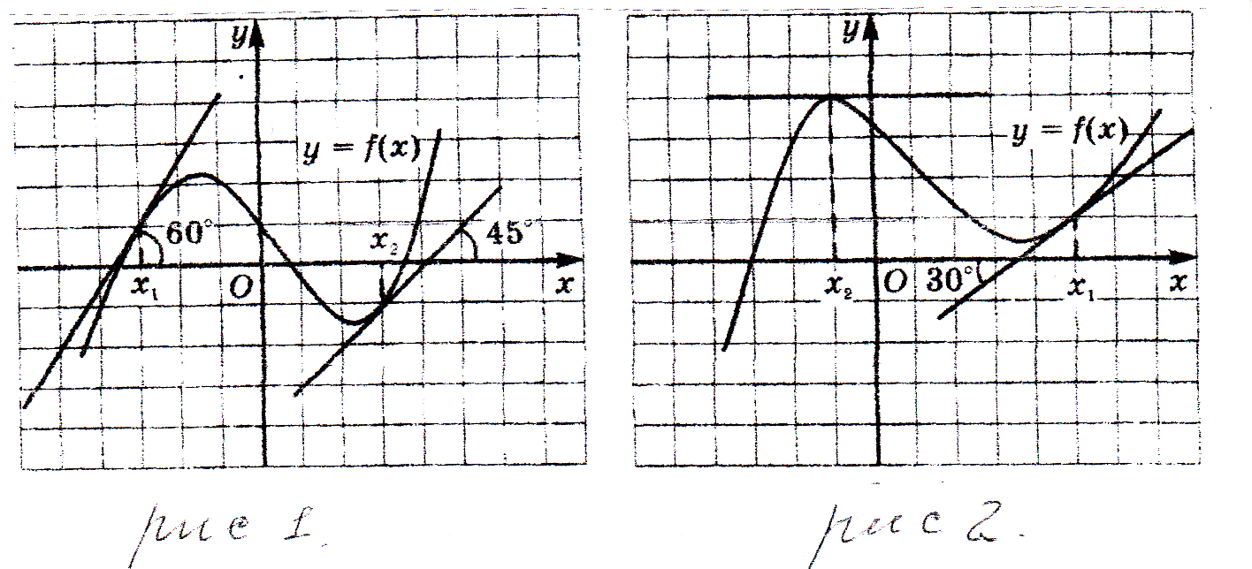

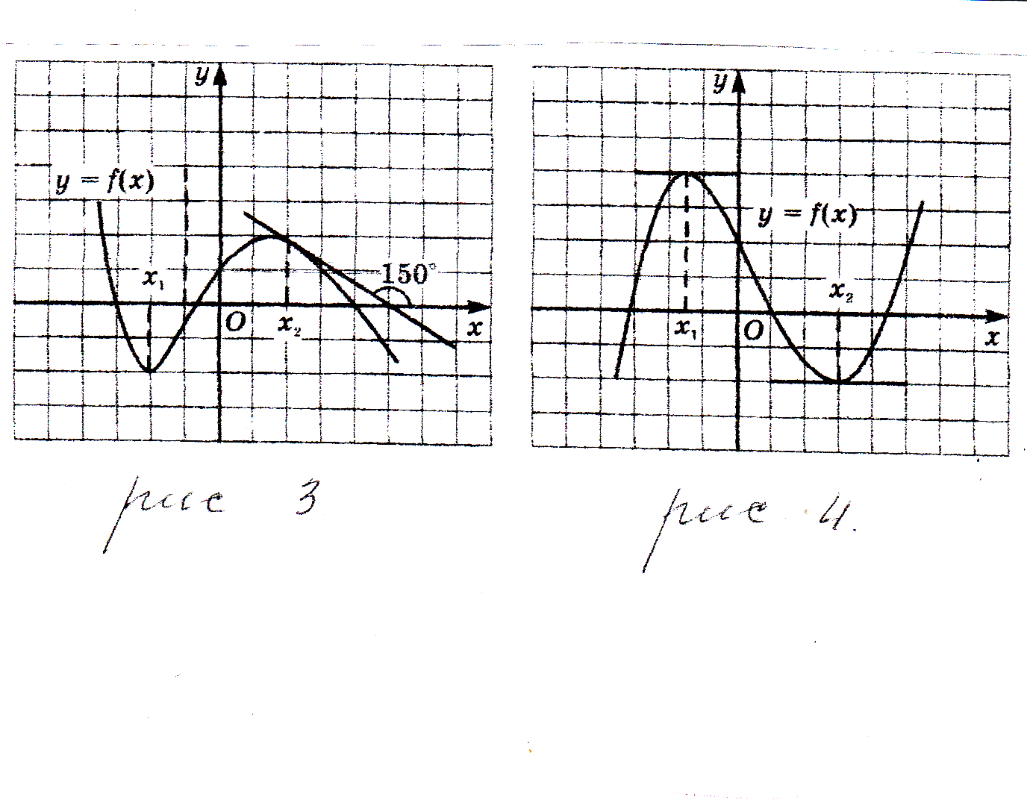
Задание: Функция у = f(х) задана своим графиком. Сравните значения производной в указанных точках:
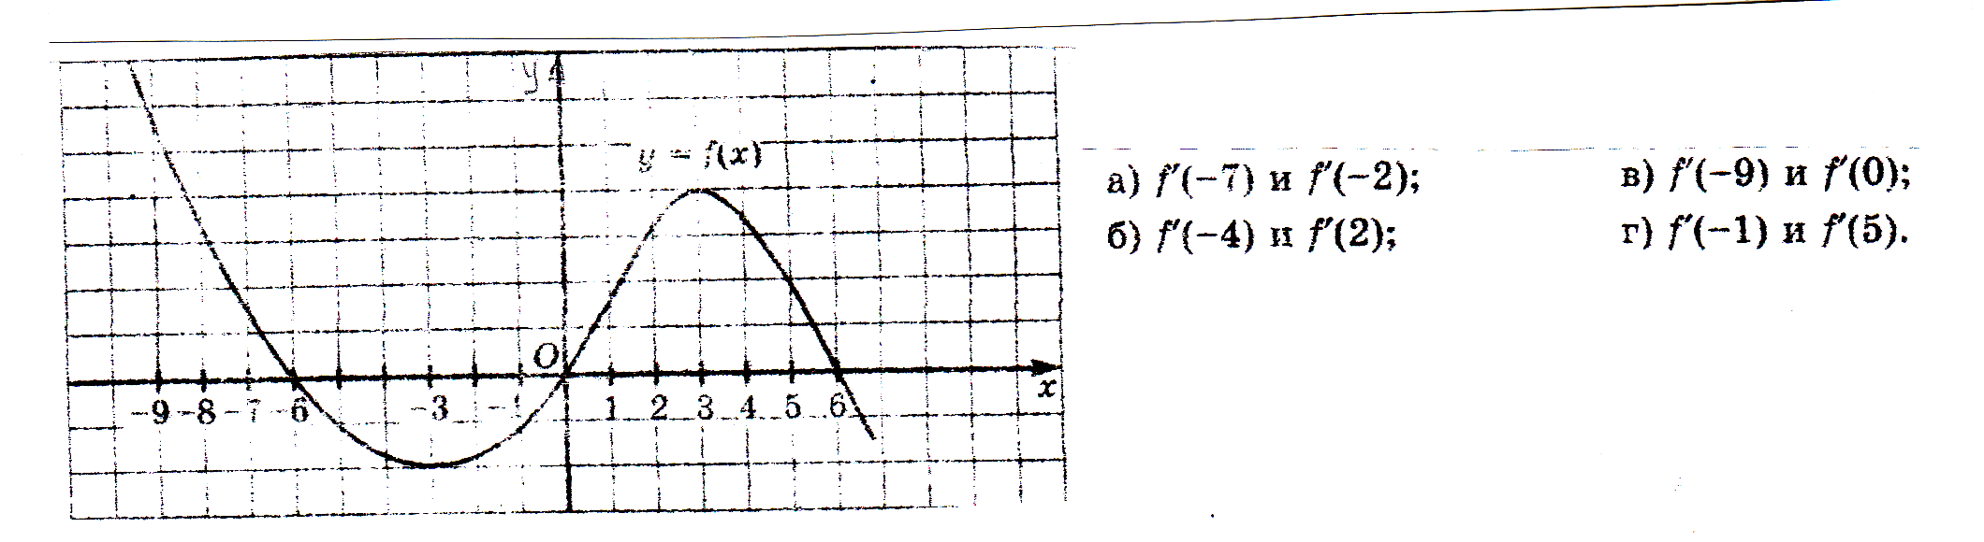
Выполняя эти задания, учащиеся закрепляют знание того, что производная равна тангенсу угла наклона касательной и равна коэффициенту касательной, то есть fʹ(х) = tgα = k, где α – угол наклона касательной с положительным направлением оси Ох.
Прежде, чем решать следующие задачи, можно дать на актуализацию знаний задачи на построение прямых с одинаковыми коэффициентами, с положительными коэффициентами и с отрицательными коэффициентами: а) у = 2х – 5; б) у = 2х +3 ; в) у = 2х;
а) у = -7х; б) у = -3х + 9; в) у = -2х – 3;
а) у = 5х – 1; б) у = 4х + 3; в) у = х.
Для более подготовленных учащихся предложить задачу:
1. На рисунке изображён график производной функции f(х), определённый на интервале (-9; 8). Найдите количество точек, в которых касательная к графику функции параллельна прямой у = х – 7 или совпадает с ней.

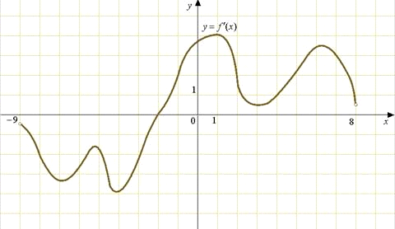

2. На рисунке изображен график производной функции f(x) , определенной на интервале (-9;8). Найдите количество точек, в которых касательная к графику функции f(x) параллельна прямой у = -х +8 или совпадает с ней.

После этого задания ученикам можно дать одно из следующих:
1. На рисунке изображён график функции у = f (х) и касательная к этому графику в точке, абсцисса которой равна х${}_{0}$. Найдите значение производной функции у = f (х) в точке х${}_{0}$ .
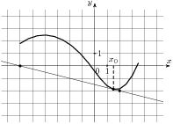

2. На рисунке изображён график функции у = f (х) и касательная к этому графику в точке, абсцисса которой равна х${}_{0}$ . Найдите значение производной функции у = f (х) в точке х${}_{0}$ .
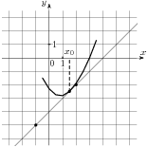

3. На рисунке изображён график функции у = f (х) и касательная к этому графику в точке, абсцисса которой равна х${}_{0}$. Найдите значение производной функции у = f (х) в точке х${}_{0}$ .
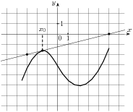
Ученики повторили геометрический смысл производной. Для проверки усвоения этого раздела темы я предлагаю выполнить следующую работу, дифференцируя её по уровню сложности:
Используя график функции у, оцените значение её производной в указанных точках:
Уровень А:
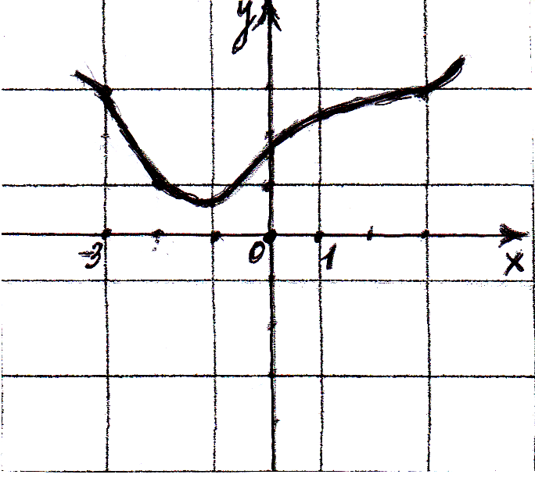
 | уʹ = -2 | уʹ = -1 | уʹ = 0 | уʹ= 0,5 | уʹ = 1
х = -3
х = -2
х = -1
х = 0
х = 3

Уровень В:
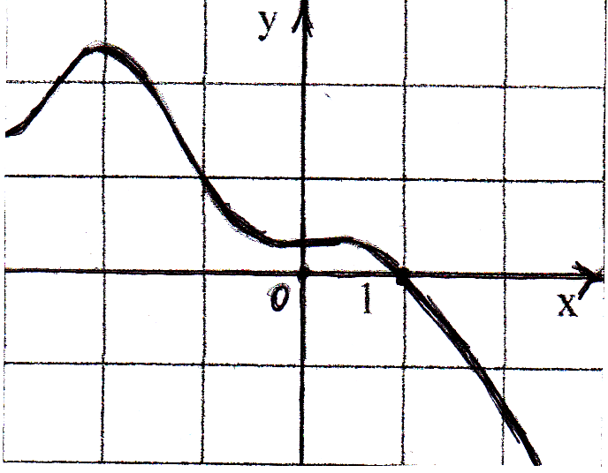
 | уʹ = -2 | уʹ = -1 | уʹ = 0 | уʹ = 1 | уʹ = 2
х = -3
х = -2
х = -1
х = 0
х = 1

Уровень С:
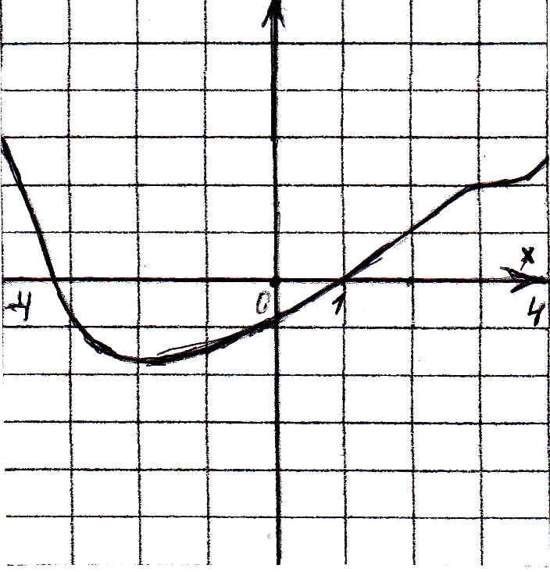
 | уʹ = -1 | уʹ = 0 | уʹ = 0,5 | уʹ = 1 | уʹ не существует
х = -4
х = -2
х = 0
х = 2
х = 4
Задание: найти угловой коэффициент касательной к графику функции в точке с абсциссой х₀:
а) (А) f(х) = х², х₀ = -4;
б) (А) f(х) = $\frac{1}{2}$ , х₀ = $\frac{1}{2}$;
в) (В) f(х) = sin x , х₀ = $\frac{π}{3}$ ;
г) (В) f(х) = cos x , х₀ = - $\frac{π}{4}$ .
Всем ученикам можно дать задания типа А (одного уровня, но разных вариантов). Затем, справившиеся с заданием ученики получают задания уровня В. К концу выполнения работы появятся ученики, выполнившие задания двух уровней.
Геометрический смысл производной будет отрабатываться при изучении дальнейших тем применения производной (при составлении уравнения касательной), поэтому для закрепления понятия «Производная» достаточно этих заданий.

Задачи на нахождение скорости изменения функции в указанной точке
Цель заданий: показать, что производную можно истолковать как быстроту изменения функции. То есть с функциональной точки зрения производная – это мгновенная скорость изменения значений функции.
1. Найти скорость изменения функции в произвольной точке: а) у = 9,5х – 3; б) у = -16х + 3; в) у = 6,7х – 13; г) у = -9х + 4.
2. Найти скорость изменения функции у = f(х) в указанной точке: а)f(х)=х², х₀=2; б) f(х) = $\sqrt{х}$ , х₀ = -2.
3. Вычислите среднюю скорость роста функции на отрезке [х; х + Δх], если х=1, Δх = 0,1:
 | А | В | С
1 | f(х) = 2х – 1 | f(х) = х(2х + 1) | f(х) = х + 1, х ≤$\frac{1}{2}$ , f(х) =$\frac{3}{4х}$ , х > $\frac{1}{2}$
2 | f(х) = 4 + 2х | f(х) = 2х(х + 1) | f(х) = х² + 2, х ≤ $\frac{1}{3}$,  f(х) =$\frac{х}{3}$+ 2, х > $\frac{1}{3}$
3 | f(х) = х² + 2х | f(х) =$\frac{х}{х^{2}+1}$ | f(х) = $\sqrt{4х^{2}+3}$
4 | f(х) = 2х² – х | f(х) = $\frac{х^{2}}{х+2}$ | f(х) =$\sqrt{2х^{2}+2}$

4. Уровень А: Дан график функции у = f(х):
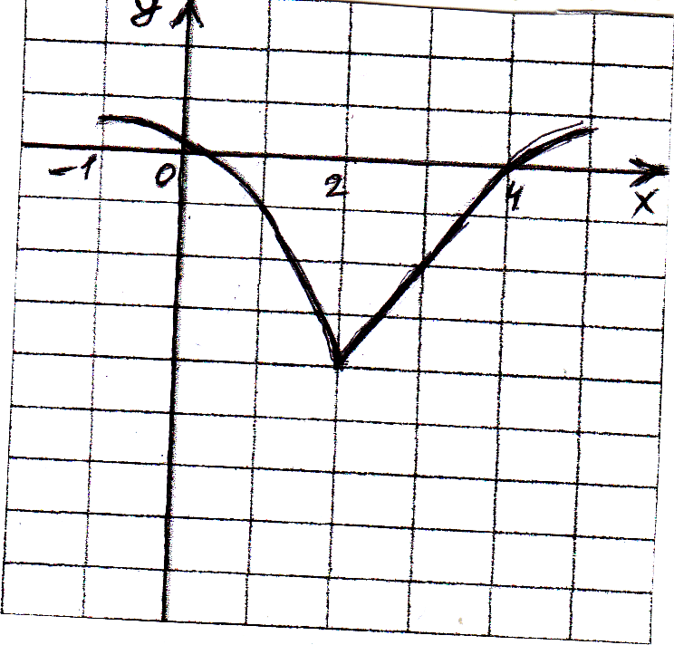

а) На каком из отрезков [1; 2] или [3; 4] – средняя скорость роста функции больше?
б) Вычислите среднюю скорость роста функции на отрезке [2; 4].
Уровень В: Дана функция у = х² – 2х – 3. Вычислите среднюю скорость роста функции на отрезке [1; 3].
Уровень С: Дана функция у = $\frac{х^{3}}{3}$ - $\frac{х^{2}}{2}$ - 2. Вычислите среднюю скорость роста функции на отрезке [-1; 0].

Литература:
1. Плоткин А.И., Рисс Е.А. и др. «Производная и её применение», СПб, изд. «Свет», 1995;
1. Мордкович А.Г. и др. «Алгебра и начала анализа 10-11», Ч1 и Ч2, изд. «Мнемозина», М, 2007;
2. Алимов Ш.А. и др. «Алгебра и начала анализа 10-11», М., Просвещение, 2004;
3. Корешкова Т.А. и др. «ЕГЭ-2010 МАТЕМАТИКА Тренировочные задания», М, Эксмо, 2010;

